FIche-CANEVAs 1B

Portrait DE L’INDUSTRIE

Tâche 1
Se familiariser avec son secteur d’activité

Situations et intentions de communication
Situations : En recherche d'emploi ou en emploi
Intentions de communication
- Compréhension écrite : S’informer sur les activités économiques dans son secteur au Québec (niveau 7)
- Production écrite :
- Résumer un texte relié à son domaine professionnel (niveau 7)
- Rédiger un courriel pour donner des renseignements (niveau 6)

Support écrit
Trouvez un article portant sur le portrait du domaine de la comptabilité au Québec. Vous pouvez faire une recherche en ligne à cet effet. Mots-clés : comptable, comptable agréé, comptabilité, Emploi-Avenir Québec, CNP.
Notez que la version en ligne du texte « Le métier comptable en pleine mutation » contient des liens hypertextes qui dirigent les lecteurs vers des renseignements utiles.

Fiche informative sur le support choisi
Titre
Longueur | _____ pages ou _____ mots
Source
Auteur
Difficulté de la compréhension | ☐  Facile à comprendre | ☐  Facile à comprendre, mais certains mots et expressions m’étaient inconnus. | ☐  Difficile à comprendre

ANTICIPATION

Activité 1 : indices contextuels
Parcourez rapidement la page dont est tiré le texte. Répondez aux questions suivantes :
- Quelle est la source du texte ? S’agit-il d’une source fiable ?

- À qui le texte s’adresse-t-il ?

- De quoi pourrait-il être question dans ce texte ?

Compréhension globale

Parcourez le texte.

activité 2 : sujets abordés
- Relevez le ou les intertitres et remplissez le tableau suivant.
Intertitre | Sujet abordé

- Les intertitres peuvent-ils vous renseigner sur l’objectif du texte (décrire, informer, convaincre, etc.) ? Comment ?

Éléments langagiers

Activité 3 : vocabulaire
- Notez les mots que vous ne connaissez pas et trouvez leur sens dans le contexte du texte. Consultez un dictionnaire ou le Web au besoin.
Mot | Signification ou synonyme(s)

- Composez oralement une phrase avec chacun de ces mots.

Activité 4 : grammaire
  - Relevez les adverbes qui se terminent par « ment » et inscrivez-les dans le tableau ci-dessous. Ensuite, donnez l’adjectif qualificatif à partir duquel il est formé.
Adverbe en « -ment » | Adjectif féminin | Adjectif masculin
  - Relevez une phrase négative et transformez-la en phrase affirmative.

  - S’il y a lieu, relevez les comparatifs et classez-les dans le tableau ci-dessous.

Relation d’infériorité | Relation d’égalité | Relation de supériorité

Compréhension détaillée
Relisez attentivement le texte et répondez oralement aux questions.

ACTIVITÉ 5 : De QUOI PARLE-T-ON ?
- Qu’est-ce qu’on apprend sur l’exercice de la profession ?

- Quelles tâches le comptable effectue-t-il ?

- Quelles sont les qualités attendues d’un comptable ?

Production ÉCRITE

Activité 6 : RÉsUMÉ
En vous basant sur le diagramme ci-dessous, faites un résumé de l’article afin d’informer une connaissance de la situation actuelle dans votre domaine professionnel. Modifiez le diagramme au besoin. Essayez d’utiliser tout ce que vous avez vu dans la section « Éléments langagiers » pour faire votre résumé.

Activité 7 : Rédiger un courriel

Vous allez participer à un colloque où on vous demande de faire le portrait de la situation des comptables au Québec. En vous appuyant sur le contenu de l’article que vous avez lu, envoyez un résumé de votre présentation aux organisateurs du colloque. Vous devez donner :
- Le titre de votre présentation
- Un résumé de votre présentation

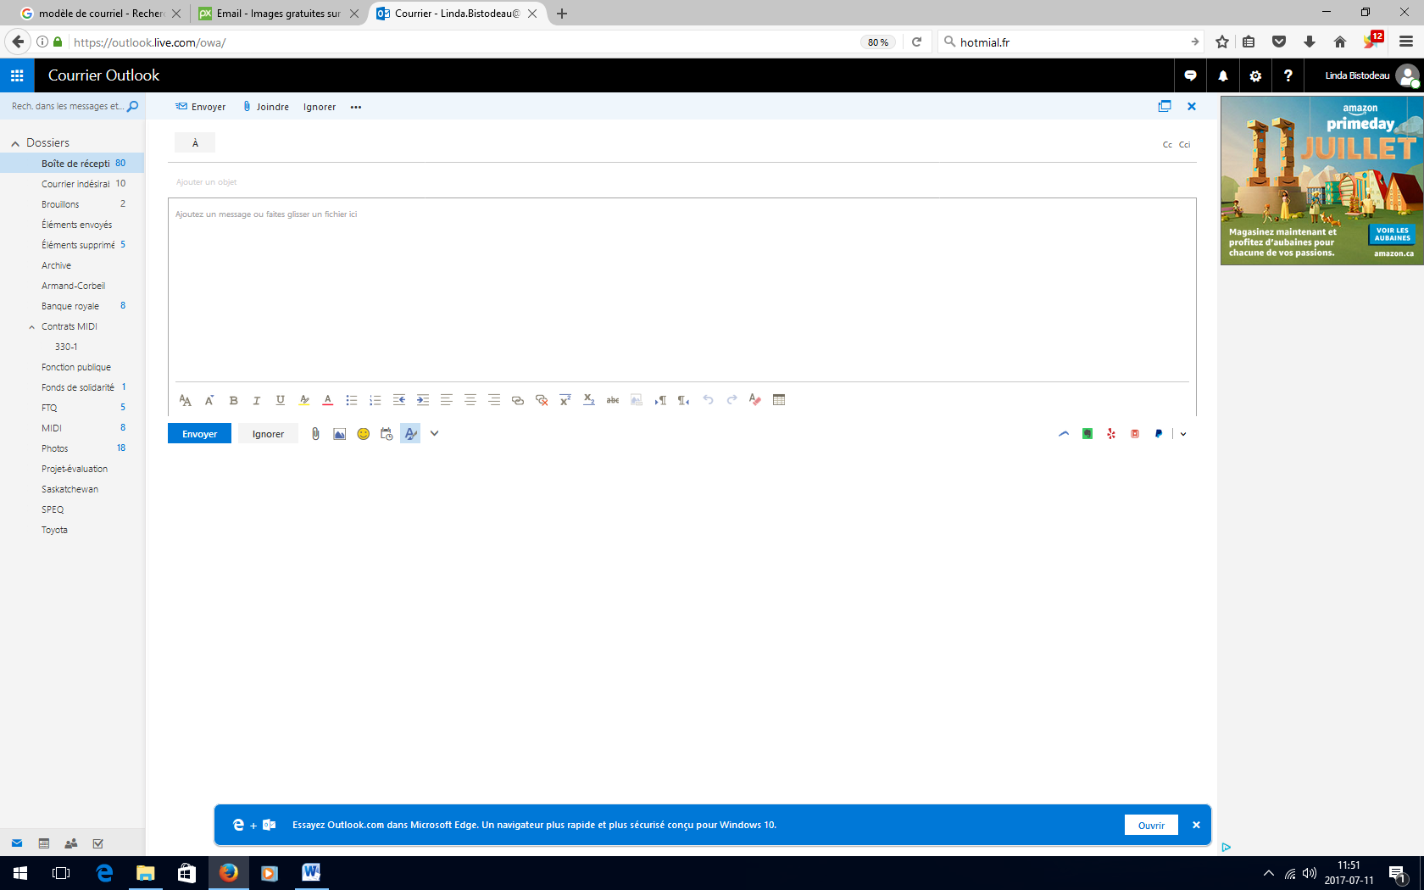

autoapprentissage
☐Je peux m’informer sur les activités économiques dans mon secteur au Québec.
☐Je comprends comment certains adverbes se forment.
☐Je comprends le lexique des comparaisons.
☐Je suis capable de rédiger le résumé d’un texte relié à mon domaine professionnel.
☐Je suis en mesure de rédiger un courriel pour donner des renseignements.

Stratégies d’autoapprentissage
Au besoin, exploitez un autre support écrit avec ce canevas, revenez à la Fiche-activités 1A ou passez à l'étape suivante.

De L’ÉCRIT à l’ORAL
Téléchargez la Fiche-activités 1A et faites les activités proposées.
Ces activités, à partir d’une capsule vidéo, vous fourniront des outils pour parler des perspectives d’emploi et de formation en comptabilité au Québec.

passeZ à une nouvelle tâche
Commencez par la Fiche-activités de votre choix.
- Fiche-activités A
- Fiches-activités B

